扬州市精神卫生防治中心
2020年度部门决算公开
目录

第一部分部门概况
- 主要职能
- 部门机构设置及决算单位构成情况
- 2020年度主要工作完成情况
第二部分2020年度部门决算表
- 收入支出决算总表
- 收入决算表
- 支出决算表
- 财政拨款收入支出决算总表
- 财政拨款支出决算表（功能科目）
- 财政拨款基本支出决算表（经济科目）
- 一般公共预算财政拨款支出决算表（功能科目）
- 一般公共预算财政拨款基本支出决算表（经济科目）
- 一般公共预算财政拨款“三公”经费、会议费、培训费支出决算表
- 政府性基金预算财政拨款收入支出决算表
- 一般公共预算机关运行经费支出决算表
- 政府采购支出表
第三部分2020年度部门决算情况说明
第四部分名词解释
第一部分 部门概况
一、部门主要职能
本单位主要职能为配合做好全市精神卫生防治工作规划和相关业务范围的制定；加强全市精神卫生防治工作的检查、指导、评估，组织开展基层精神卫生机构人员的业务培训；负责指导扬州市区精神疾病的预防、治疗管理、社区管理等工作；落实政府及市公安、卫生、民政等部门交办的 “三无”精神病患者的救助任务；完成市政府及卫生行政部门交办的其他卫生工作任务。
二、部门机构设置及决算单位构成情况
1.从部门职责分工看，根据扬州市机构编制委员会办公室文件《关于同意建立扬州市精神卫生防治中心的批复》（扬编办〔2013〕89号），扬州市卫生局于2014年举办建立了扬州市精神卫生防治中心，该单位为市卫生局所属相当于正科级差额拨款事业单位，内设精神卫生管理办公室、精神卫生疾病防治科。本单位无下属单位。
2.从决算单位构成看，纳入本单位2020年部门汇总决算编制范围的预算单位共计1家，为扬州市精神卫生防治中心。
三、2020年度主要工作完成情况
2020年度，我们紧紧围绕省厅、省、市卫健委确定的工作任务，对照市卫健委与我院签订的“2020年卫生计生工作目标管理责任书”开展工作。
具体工作内容如下：
1.制定工作方案，强化落实实施
我们制定并实施了“2020年扬州市严重精神障碍管理治疗工作实施方案”和年终考核指标要求，督促各县（市、区）组织实施。针对全市2020年工作实施方案的落实情况，我们组织了2020年度全市督导暨培训工作2次，并将督导情况进行反馈，指导和推进今年精神卫生工作各项指标的完成。同时，在新冠肺炎防控期间，我们出台了《关于疫情期间加强居家严重精神障碍患者治疗随访服务的通知》，建议各基层医疗机构可以采用电话、视频的方式适当增加随访频次，要求全市精神卫生专业机构为有需要的患者做好送药上门工作，服务1000余人次。
2.完善网络建设，强化培训到位
进一步完善严重精神障碍管理治疗网络，建立健全“分片包干”的管理治疗责任制、多部门管理联动和协作机制，落实责任明确的双向转诊和点对点技术支持。今年向基层医疗机构转诊出院患者400余例，要求按照工作规范纳入管理；完成对我院2019年度门诊新就诊患者信息的排查，共查阅病历13000份，排查出可疑对象信息数858条，将排查结果已反馈到各基层医疗机构进行再排查、核实，并要求按照规定录入平台，纳入管理。对平时的工作进展情况，我们进行每季度网络督查工作完成进度，将督查结果以“季度简报”的形式进行了反馈，并要求各县（市、区）限时进行落实整改。积极指导基层医疗卫生机构开展精神卫生工作，针对网络平台的重新调整和基层工作人员的反复调换，我们今年再次进行了对全市所有精防人员进行面对面、手把手地网络平台技能操作培训，让每一位精防人员都能熟练地进行网络平台操作及规范化书写台账记录。今年已进行培训20场。同时，我们进行了精神疾病防治健康教育与健康促进工作，并主动积极参与对各县（市、区）基本公共卫生服务项目的督导工作。
3.建立健全制度，强化指标进度
进一步建立健全严重精神障碍患者登记和报告制度，组织指导基层公共卫生机构开展严重精神障碍患者筛查、登记、随访、病情监测等社区管理工作。对基层精防人员在处理应急处置、转诊病人的业务和流程不熟悉情况，我们进行反复指导和培训，并将该专项工作纳入日常的规范化管理。
目前，扬州市的严重精神障碍管理治疗工作的具体指标如下：
项目指标 | 在册人数 | 检出率‰ | 规范管理率％ | 服药率% | 规律服药率% | 精神分裂症 |  | 面访率％
 |  |  |  |  |  | 服药率％ | 规律服药率％ | 面访率％
2019年12月底 | 19747 | 4.4 | 97.04 | 78.94 | 55.1 | 89.57 | 65.83 | 83.75
2020年12月底 | 19955 | 4.4 | 97.56 | 86.16 | 76.64 | 94.5 | 87.79 | 94.35
全市严重精神障碍管理治疗工作的各项指标均超省里的要求：检出率为4.4‰（省均指标为4.25‰）、规范化管理率为97.56（省标：≥80％）、患者的服药率为86.16％（省标：≥80％）、规律服药率为76.64％（省标：≥50％）和精神分裂症患者的服药率为94.5（省标：≥80％）规范服药率87.79（省标：≥60％）和面访率94.35（省标：≥80％）。
4.落实扶持政策，强化服务效果
进一步落实了市政府及市公安、卫生、民政等部门交办的“三无”精神病患者的救助工作，目前仍然在院接受治疗的对象有130余例。积极协助、配合公安、民政及其他精神卫生医疗机构做好严重精神障碍患者的应急医疗处置工作。同时，我们也在积极提请政府层面能进一步推进扶持政策，促进工作的开展。
5.组织督导检查，强化提升质量
组织检查、指导各县（市、区）精防机构开展精神卫生防治工作情况，今年进行全市督导2次，网络督查每季度一次，定期统计、分析、评估和报告精神疾病防治相关数据和工作信息，及时指导各地方进行错误信息修正。同时，按照省厅的工作要求，积极开展严重精神障碍患者发病报告工作。

第二部分
扬州市精神卫生防治中心2020年度部门决算表
具体表格详见附表
第三部分2020年度决算情况说明
一、收入支出总体情况说明
扬州市精神卫生防治中心2020年度收入总计5152.83万元，与上年相比减少237.18万元，减少4.4%；支出总计4967.96万元，与上年相比增加262.12，增长5.57%。其中：
（一）收入总计5152.83万元。包括：
1．财政拨款收入681.58万元，为当年从财政取得的一般公共预算拨款和政府性基金预算拨款，与上年相比减少43.39万元，减少5.99%。主要原因是一般公共预算财政项目拨款收入的减少。
2．事业收入4380.4万元，为本单位开展医疗业务活动及其辅助活动取得的收入。与上年相比减少183.2万元，减少4.01%。主要原因是填报口径调整。
3．其他收入90.86万元，为单位取得的除上述收入以外的各项收入，主要为本单位取得的银行利息收入、民政收容病人相关收入。与上年相比减少10.58万元，减少10.43%。主要原因是2020年度其他收入中不包含四季度民政收容病人相关收入。
（二）支出总计4967.96万元。包括：
1．社会保障和就业（类）支出158.09万元，主要用于职工养老保险和职业年金。与上年相比减少25.75万元，减少14.01%。主要原因是人员变动。
2．卫生健康（类）支出4301.33万元，主要用于日常性运转支出。与上年相比增加79.63万元，增长1.89%。主要原因是人员支出增加。
3．住房保障（类）支出428.47万元，主要用于职工公积金和提租补贴。与上年相比增加128.17万元，增长42.68%。主要原因是本单位根据政策调整住房公积金、提租补贴。
4．抗疫特别国债安排的（类）支出80.08万元，为单位新冠病毒核酸检测实验室建设项目支出，主要用于设备购置及场地改造。与上年相比增加80.08万元。主要原因是该支出为本年新增项目支出。
5．结余分配199.50万元，为单位当年结余的分配情况，主要是本单位提取的专用基金。与上年相比减少484.67万元，减少70.84%。主要原因是填报口径调整。
6．年末结转和结余19.92万元，与上年相比增加19.92万元。主要原因是新冠病毒核酸检测实验室建设项目于本年年底拨款100万元，支出80.09万元，结转19.92万元。
二、收入决算情况说明
扬州市精神卫生防治中心本年收入合计5152.83万元，其中：一般公共预算财政拨款收入为581.58万元，占11.29%；政府性基金预算收入100万元，占1.94%；事业收入4380.40万元，占85.01%；其他收入90.85万元，占1.76%。
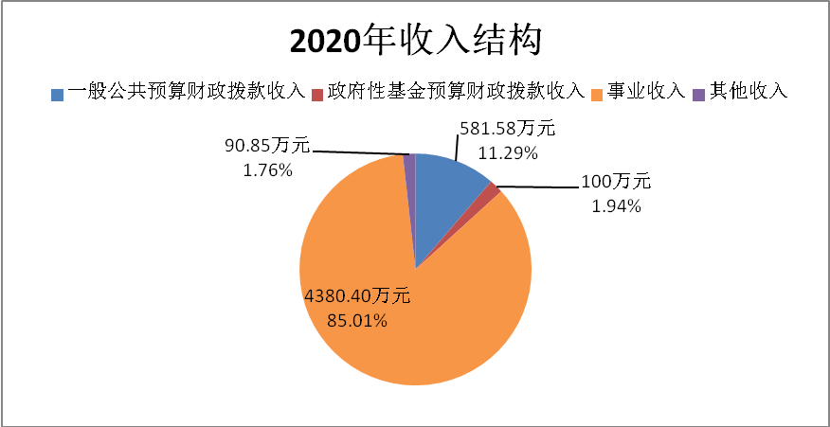
图1：收入决算图
三、支出决算情况说明
扬州市精神卫生防治中心本年支出合计4967.96万元，其中：基本支出4696.97万元，占94.55%，项目支出270.99万元，占5.45%。
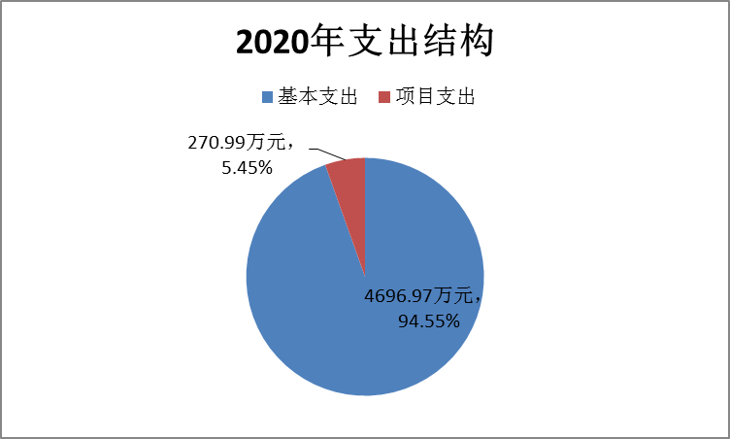
图2：支出决算图
四、财政拨款收入支出决算总体情况说明
扬州市精神卫生防治中心2020年度财政拨款收入总决算681.58万元，与上年相比减少43.39万元，减少5.99%。主要原因是财政项目拨款的减少。
扬州市精神卫生防治中心2020年度财政拨款支出总决算661.66万元。与上年相比减少63.31万元，减少8.73%。主要原因是财政项目拨款的减少。
五、财政拨款支出决算情况说明
财政拨款支出决算反映的是一般公共预算和政府性基金预算财政拨款支出的总体情况，既包括使用本年从本级财政取得的拨款发生的支出，也包括使用上年度财政拨款结转和结余资金发生的支出。扬州市精神卫生防治中心2020年财政拨款支出661.66万元，占本年支出合计的13.32%。扬州市精神卫生防治中心2020年度财政拨款支出年初预算为390.67万元，支出决算为661.66万元，完成年初预算的169.37%。其中：
（一）卫生健康支出（类）
1．公立医院（款）精神病医院（项）。年初预算为361.28万元，支出决算为474.64万元，完成年初预算的131.38%。决算数大于预算数的主要原因为人员支出的增加。
2．公立医院（款）其他公立医院支出（项）。年初预算为0万元，支出决算为36万元。决算数大于预算数的主要原因为年中下达医疗卫生改革专项资金36万元。
3．公共卫生（款）重大公共卫生专项（项）。年初预算为0万元，支出决算为41.55万元。决算数大于预算数的主要原因为年中下达重大公共卫生服务项目补助资金41.55万元。
（二）住房保障支出（类）
1．住房改革支出（款）提租补贴（项）。年初预算为29.39万元，支出决算为29.39万元，完成年初预算的100%。
（三）抗疫特别国债安排的支出（类）
1．抗疫相关支出（款）其他抗疫相关支出（项）。年初预算为0万元，支出决算为80.08万元。决算数大于预算数的主要原因为2020年新冠肺炎疫情，国家新增特别国债，用于疫情相关建设和工作开展。
六、财政拨款基本支出决算情况说明
扬州市精神卫生防治中心2020年度财政拨款基本支出390.67万元，其中：人员经费390.67万元。主要包括：基本工资338.59万元、津贴补贴52.08万元。
七、一般公共预算财政拨款支出决算情况说明
一般公共预算财政拨款支出决算反映的是一般公共预算财政拨款支出的总体情况，既包括使用本年从本级财政取得的一般公共预算财政拨款发生的支出，也包括使用上年度一般公共预算财政拨款结转和结余资金发生的支出。扬州市精神卫生防治中心2020年一般公共预算财政拨款支出581.58万元，与上年相比减少143.39万元，减少19.78%。主要是项目拨款的减少。
八、一般公共预算财政拨款基本支出决算情况说明
扬州市精神卫生防治中心2020年度一般公共预算财政拨款基本支出390.67万元，其中：人员经费390.67万元。主要包括：基本工资338.59万元、津贴补贴52.08万元。
九、一般公共预算财政拨款“三公”经费、会议费、培训费支出情况说明
扬州市精神卫生防治中心2020年度无一般公共预算拨款安排的“三公”经费决算支出。
十、政府性基金预算财政拨款收入支出决算情况说明
扬州市精神卫生防治中心2020年政府性基金预算财政拨款年初结转和结余0万元，本年收入决算100万元，本年支出决算80.08万元，年末结转和结余19.92万元。具体支出情况如下：
抗疫特别国债安排的支出（类）抗疫相关支出（款）其他抗疫相关支出（项）支出决算80.08万元，主要用于新冠病毒核酸检测实验室建设项目。
十一、机关运行经费支出决算情况说明
扬州市精神卫生防治中心2020年度无机关运行经费支出。
十二、政府采购支出决算情况说明
扬州市精神卫生防治中心2020年度政府采购支出总额80.08万元，其中：政府采购货物支出80.08万元。
十三、国有资产占用情况
截至2020年12月31日，扬州市精神卫生防治中心共有车辆0辆；单价50万元（含）以上的通用设备0台（套），单价100万元（含）以上的专用设备0台（套）。
十四、预算绩效评价工作开展情况
2020年度，扬州市精神卫生防治中心共2个项目开展了财政重点绩效评价，涉及财政性资金合计190.91万元；本单位未开展财政整体支出重点绩效评价；本单位共2个项目开展了绩效自评，涉及财政性资金合计190.91万元。
第四部分 名词解释
一、财政拨款收入：指单位本年度从同级财政部门取得的财政拨款。
二、上级补助收入：指事业单位从主管部门和上级单位取得的非财政补助收入。
三、事业收入：指事业单位开展专业业务活动及其辅助活动取得的收入，事业单位收到的财政专户实际核拨的教育收费等资金在此反映。
四、经营收入：指事业单位在专业业务活动及其辅助活动之外开展非独立核算经营活动取得的收入。
五、附属单位缴款：指事业单位附属独立核算单位按照有关规定上缴的收入。
六、其他收入：指单位取得的除上述“财政拨款收入”、“事业收入”、“经营收入”等以外的各项收入。
七、用事业基金弥补收支差额：指事业单位用事业基金弥补当年收支差额的数额。
八、年初结转和结余：指单位上年结转本年使用的基本支出结转、项目支出结转和结余和经营结余。
九、结余分配：指事业单位按规定对非财政补助结余资金提取的职工福利基金、事业基金和缴纳的所得税，以及减少单位按规定应缴回的基本建设竣工项目结余资金。
十、年末结转和结余资金：指本年度或以前年度预算安排、因客观条件发生变化无法按原计划实施，需要延迟到以后年度按有关规定继续使用的资金。
十一、基本支出：指为保障机构正常运转、完成日常工作任务而发生的人员支出和公用支出。
十二、项目支出：指在基本支出之外为完成特定的行政任务或事业发展目标所发生的支出。
十三、上缴上级支出：指事业单位按照财政部门和主管部门的规定上缴上级单位的支出。
十四、经营支出：指事业单位在专业业务活动及其辅助活动之外开展非独立核算经营活动发生的支出。
十五、对附属单位补助支出：指事业单位用财政补助收入之外的收入对附属单位补助发生的支出。
十六、“三公”经费：指部门用一般公共预算财政拨款安排的因公出国（境）费、公务用车购置及运行费和公务接待费。其中，因公出国（境）费反映单位公务出国（境）的住宿费、旅费、伙食补助费、杂费、培训费等支出；公务用车购置及运行费反映单位公务用车购置费、燃料费、维修费、过路过桥费、保险费、安全奖励费用等支出；公务接待费反映单位按规定开支的各类公务接待（含外宾接待）支出。
十七、机关运行经费：指行政单位（含参照公务员法管理的事业单位）使用一般公共预算安排的基本支出中的日常公用经费支出，包括办公及印刷费、邮电费、差旅费、会议费、福利费、日常维修费、专用材料及一般设备购置费、办公用房水电费、办公用房取暖费、办公用房物业管理费、公务用车运行维护费及其他费用。
（各部门应根据公开决算表中对应的经费情况进行名词解释，对未涉及的名词可以删除）

